Памятка для родителей – водителей
«Правила перевозки детей в автомобиле»
При перевозке в автомобиле детей младшего школьного возраста (до 12 лет) обязательно «использование детских удерживающих систем (устройств), соответствующих весу и росту ребенка, позволяющих пристегнуть ребенка с помощью ремней безопасности, предусмотренных конструкцией транспортного средства».
Детей от 7 до 12 лет достаточно пристегнуть штатным ремнем безопасности автомобиля. Рекомендовано использовать кресло или бустер. На переднем сидении обязательно использование кресла или бустера, соответствующего весу ребенка.
Детское автокресло – самое безопасное и надежное из всех детских удерживающих устройств.
При выборе автокресла в первую очередь учитывайте вес, рост и возраст вашего ребенка. Определите группу автокресла:
2 (15 – 25 кг) – для детей от 3 до 7 лет;
3 (22 – 36 кг) – для детей от 6 до 12 лет.
Также при выборе автокресла обратите внимание на защиту головы и шеи - чем она надежнее, массивнее, тем больше вероятность снижения степени травмирования даже при небольших столкновениях.
Есть кресла, у которых конструкция подголовников позволяет их использование практически до достижения ребенком 12 лет.
Покупайте кресло вместе с ребенком. Пусть он попробует посидеть в нем – прямо в магазине.
Для крепления автокресел всех групп в любых автомобилях используется трехточечный ремень безопасности. Автокресла групп 2 и 3 внутренних ремней не имеют, и дети пристегиваются в них при помощи автомобильных ремней безопасности.
Самое безопасное место для установки детского кресла в автомобиле — среднее место на заднем сиденье. Самое небезопасное — переднее пассажирское сиденье. Туда автокресло устанавливается в крайнем случае, при обязательно отключенной подушке безопасности.
Обратите внимание на инструкцию по установке автокресла в автомобиле. Попросите консультанта показать вам, как закрепить кресло в автомобиле и как правильно пристегнуть ребенка. Способ установки автокресла с использованием системы ISOFIX представляет собой жесткое крепление кресла к кузову автомобиля, что обеспечивает лучшую защиту ребенка.
Усадив ребенка в автокресло, пристегните его внутренними ремнями или трехточечными ремнями безопасности, в зависимости от группы кресла.
Обязательно проверьте натяжение ремней — они не должны провисать.
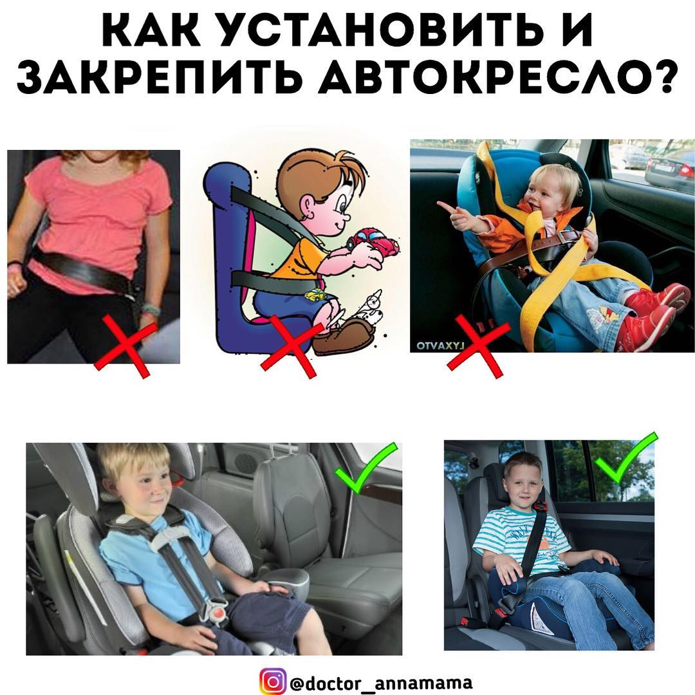
Для игры во время поездки давайте ребенку только мягкие игрушки. Если ваш ребенок смотрит во время поездки мультфильмы — имейте в виду, все жесткие предметы во время поездки должны быть закреплены. Не давайте ему в руки DVD-проигрыватель или книгу в жестком переплете.
При посадке или высадке из легкового транспортного средства нужно помнить, что ребенок должен выходить из автомобиля только со стороны тротуара, или стороны, которая не выходит на проезжую часть. Не разрешайте ребенку выходить раньше взрослых. Перед выходом из автомобиля также нужно убедиться в безопасности, чтобы не создавать помех идущим по тротуарам пешеходам.

